Bac 2022 Métropole Jour 2 https://labolycee.org

EXERCICE A (5 points)
l’arôme de vanille

La vanilline (figure 1) et l’éthylvanilline (figure 2) sont responsables des arômes "vanille" utilisés dans les produits alimentaires. La vanilline peut être extraite des gousses de vanille mais elle est très majoritairement synthétisée pour diminuer son coût. L’éthylvanilline est quant à elle exclusivement issue de la synthèse.
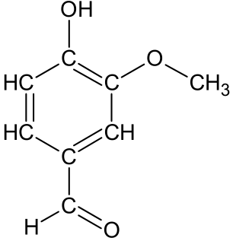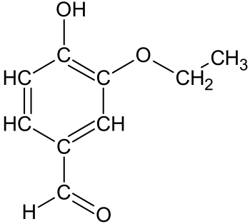
Figure 1. Formule semi-développée de la vanilline Figure 2. Formule semi-développée de l’éthylvanilline
L’objectif de cet exercice est d’étudier la vanilline et de contrôler sa teneur dans un extrait de vanille.
Données :
- pKA du couple vanilline / ion vanillinate noté AH / A‒ à 25 °C : pKA = 7,4 ;
- masse molaire moléculaire de la vanilline : M = 152 g·mol^{–1} ;
- propriétés des espèces chimiques :
 | Solution aqueuse de  chlorure de sodium | Acétate d’éthyle
Densité | Supérieure à 1 | 0,897
Miscible avec l’eau | Oui | Non
Solubilité de la vanilline | Très peu soluble | Très soluble
1. Étude de produits commerciaux "vanillés"
On souhaite étudier trois produits du commerce "vanillés" :
- produit 1 : produit commercial, liquide, obtenu par macération de gousses de vanille dans un mélange eau / éthanol ;
- produit 2 : sucre vanillé ;
- produit 3 : sucre vanilliné.
Q1. Indiquer si les molécules de vanilline et d’éthylvanilline sont des isomères de constitution. Justifier.
Q2. Représenter la formule topologique de la molécule de vanilline.
Q3. Sur la molécule représentée à la question Q2, entourer deux groupes caractéristiques présents et nommer pour chacun d’eux la famille fonctionnelle associée.
On extrait la vanilline potentiellement présente du produit 2 puis du produit 3 selon le protocole ci-dessous :
- introduire, dans un erlenmeyer, 30 mL d’eau distillée et 1,0 g de produit « vanillé » ;
- introduire la solution aqueuse dans une ampoule à décanter et y ajouter 10 mL d’acétate d’éthyle ainsi qu’une spatule de chlorure de sodium ;
- agiter l’ensemble et dégazer régulièrement ;
- laisser décanter le mélange puis récupérer la phase organique.

Q4. Schématiser l’ampoule à décanter après agitation dans le cas du produit 2 en précisant la position relative des phases et en indiquant celle qui contient la vanilline. Justifier.
Pour vérifier la présence ou non de vanilline dans les trois produits du commerce, on réalise une chromatographie sur couche mince.
Après révélation sous lampe UV, on obtient le chromatogramme donné sur la figure 3.
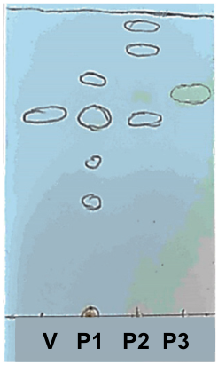

Éluant : mélange cyclohexane / acétate d’éthyle
Dépôt V : vanilline commerciale (référence)
Dépôt P1 : produit 1
Dépôt P2 : produit 2 solubilisés dans l’éluant
Dépôt P3 : produit 3

Figure 3. Chromatogramme obtenu expérimentalement

Q5. Identifier, en justifiant, les produits du commerce contenant de la vanilline.

2. Titrage de la vanilline contenu dans le produit 1

On s’intéresse dans cette partie au produit commercial obtenu par macération de gousses de vanille. La législation impose, pour obtenir l’appellation « extrait de vanille », une masse minimale de 2 g de vanilline par kilogramme d’extrait. Dans certains produits commercialisés, cette masse peut atteindre plusieurs dizaines de grammes.
Pour vérifier si le produit 1 répond à cette condition, on se propose de déterminer la masse de vanilline contenue dans un échantillon du produit commercial par un titrage suivi par pH-métrie.
On introduit 0,31 g de produit 1 dans une fiole jaugée de 100,0 mL que l’on complète jusqu’au trait de jauge avec une solution aqueuse d’hydroxyde de sodium. On note S la solution obtenue. On réalise le titrage d’une prise d’essai de 50,0 mL de solution S par une solution aqueuse d’acide chlorhydrique de concentration égale à 4,1×10^{–3} mol·L^{–1} . La courbe du titrage est donnée en figure 4.

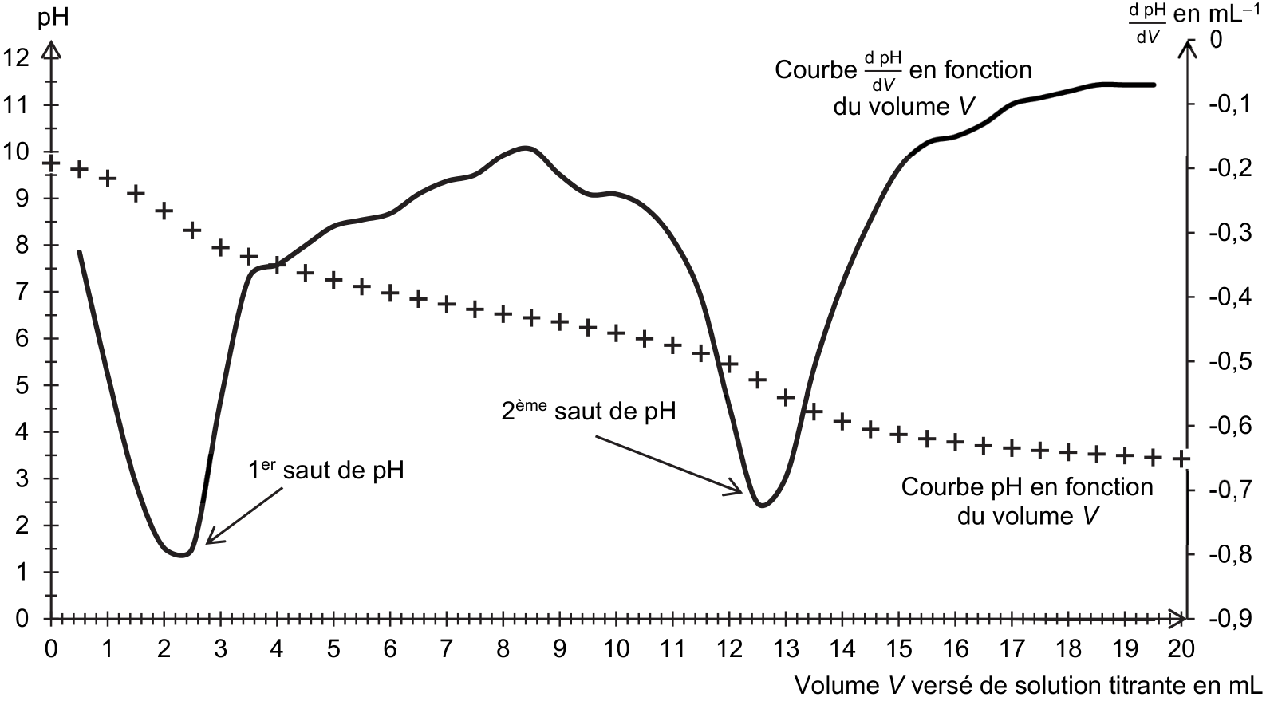
Figure 4. Courbes du titrage par suivi pH-métrique

Q6. Justifier que la vanilline se trouve sous forme d’ion vanillinate, noté A–, au début du titrage.
La courbe de la figure 4 est composée de deux sauts de pH :
- un premier saut qui correspond au titrage des ions hydroxyde présents en excès ;
- un deuxième saut qui correspond au titrage de l’ion vanillinate.
On admet que le volume d’acide chlorhydrique nécessaire pour titrer l’ion vanillinate est égal à la différence des deux volumes entre les deux équivalences observées.
Q7. Écrire l’équation de la réaction support du titrage entre l’ion vanillinate et l’acide chlorhydrique.
Q8. Vérifier si l’appellation "extrait de vanille" peut être attribuée à l’extrait étudié.
Le candidat est invité à prendre des initiatives et à présenter la démarche suivie même si elle n’a pas abouti. La démarche suivie est évaluée et nécessite donc d’être correctement présentée.

